Задание по математике для 6 класса.
Итоговая контрольная работа (промежуточная аттестация).
1.Сравни числа:
а) 3,7569 < 3,761 б) – 0,2 > - $\frac{2}{7}$
2. Найдите значение выражения:
а) $\frac{5}{9}$ : ($\frac{1}{2}$ - $\frac{1}{3}$); б) -5 + 14 – 20; в) – 3 * (2,4 – 3, 74); г) $\frac{1}{4}$ * (- 2,3 – 1,7) : ( - $\frac{3}{8}$)
а)$\frac{5}{9}:\left(\frac{1}{2}-\frac{1}{3}\right)=\frac{5}{9}:\frac{1}{6}=\frac{5}{9}*\frac{6}{1}=\frac{10}{3}$
б) -5 + 14 – 20 = -11
в) – 3 * (2,4 – 3, 74)=-3*(-1,34) = 4,02
г) $\frac{1}{4}$ * (- 2,3 – 1,7) : ( - $\frac{3}{8}$) =( $\frac{1}{4}*-4):(-\frac{3}{8})=\frac{8}{3}$
3. Для восстановления зелёной зоны привези 90 саженцев сирени. Бригада по посадке саженцев работала два дня. В первый день посадили 60% всех саженцев. Какое количество саженцев осталось посадить во второй день?
1)90*0,6=54 саженца посадили
2)90-54=36 саженцев осталось посадить
Ответ : 36 саженцев
4. От станции в одном направлении одновременно вышли два туриста. Скорость одного туриста 3,6 км/ч, скорость другого туриста 4,2 км/ч. Какое расстояние будет между туристами через 0,4 ч?
1)4,2-3,6=0,6 (км/ч) скорость отдаления туристов
2)0,6*0,4=0,24 (км) расстояние между ними через 0,4часа
Ответ : 0,24 км
5. Используя десятичные дроби, выразите:
а) 8 см в метрах; б) 49 дм в метрах; в) 1140 кг в тоннах; г) 280 г в килограммах.

а) 0,08 м
б) 49 дм = 4,9 м
в) 1,140.в тоннах
г) 280 г = 0 , 280 к
6. Расположите в порядке убывания: 1,2; - 2,1; - $\frac{15}{2}$; - $\frac{9}{8}$; 9,5; - 3,2; $\frac{1}{6}$.
9,5 ; 1,2 ;$\frac{1}{6}$; - $\frac{9}{8}$; - 2,1; - 3,2; - $\frac{15}{2}$;
7. Решите уравнения: а) 6+х= 34; б) у - 13 = 15; в) 3у - 1,5 = 4,5

а) 6+х= 34; х=34-6; х=28
б) у - 13 = 15; у=15+13; у=28
в) 3у - 1,5 = 4,5; 3у=4,5+1,5; 3у=6; у=6/3; у=2

8. Найдите периметр и площадь прямоугольника, длина которого равна 10,5 см, ширина 2,8 см.
Периметр прямоугольника
P=2×(a+b)
P=2×(10,5+2,8)=2×13,3=26,6 (см).
Площадь прямоугольника
S=a×b
S=10,5×2,8=29,4 (см2).
9. Постройте на координатной плоскости точки: А (0; 5); В(-3; -4); С (2; 3); Д (4;0); Е(-2; 5); К (3; -2).
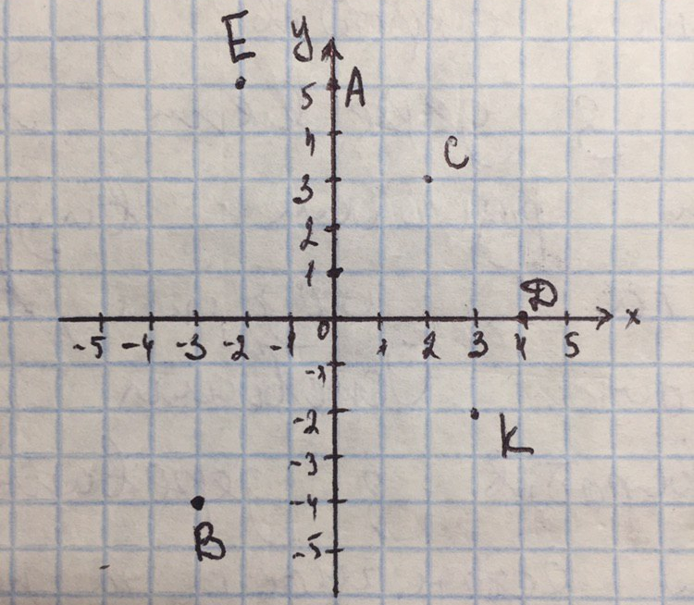
10. Найдите значение выражения 4,3 а – 5,2 в, если 1) а= - 3, в = 2,1; 2) а= 1,5, в= - 0,5
1) 4,3 * ( - 3 ) – 5,2 * 2,1 = - 12,9 - 10,92 = - 23,82
2) 4,3 * 1,5 – 5,2 * (- 0,5) = 6,45 + 2,6 = 9,05

Работу прислать до 30 апреля на адрес schenea@yandex.ru

